PROGRAM RAJDU

Piątek 13.04.2018 r
- od godz.17,00 przyjmowanie uczestników Rajdu z dodatkową
rezerwacją noclegu z 13.04 - 14.04. 2018 r.
w Ośrodku Szkoleniowo - Wypoczynkowym
„MAZOWSZE” w Soczewce k/ Płocka
Sobota 14,04.2018 r
od godz.9,00 do 10,00 przyjmowanie uczestników Rajdu na terenie
Podzamcza Gostynińskiego Zamku
ul. Zamkowa
godz. 10,00- 11,00 Zwiedzanie Zamku z przewodnikiem
składanie wieńców i oddanie Czci w Miejscach
Pamięci Narodowej w Gostyninie
godz. 11,00 Zwiedzanie miasta
godz. 13,00 Przejazd do Miejsc Pamięci Narodowej w lasach,
okolice Gostynina, Zalesia, Gośna , itp.
godz. 15,00 Obiad
godz. 15,30 Zbiórka załóg w pojazdach – test z trasy Rajdu i cmentarzy.
godz. 17,00 Turystyczne pogaduszki.
godz. 19,00 Biesiada. Turystyczna

Niedziela 15.04.2018 r

godz. 9,00 śniadanie,
godz. 10,00 spacer,
godz. 11,00 uroczyste zakończenie Rajdu,
ogłoszenie wyników wręczenie nagród i pucharów.
godz 12,30 obiad
godz. 13,30 Zakończenie Rajdu

UWAGA:
Po otwarciu Rajdu rozkład czasowy może ulec zmianie.

KLUB TURYSTYKI MOTOROWJ „MOTOMEDYK”
PRZY
ODDZIALE MIEJSKIM PTTK W PŁOCKU

Z A P R A S Z A
NA
XIII OGÓLNOPOLSKI RAJD DO MIEJSC
PAMIĘCI NARODOWEJ TURYSTÓW ZMOTORYZOWANYCH
PTTK „ GOSTYNIN - 2018 r”
 |  | 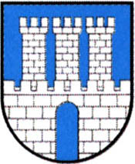
 | 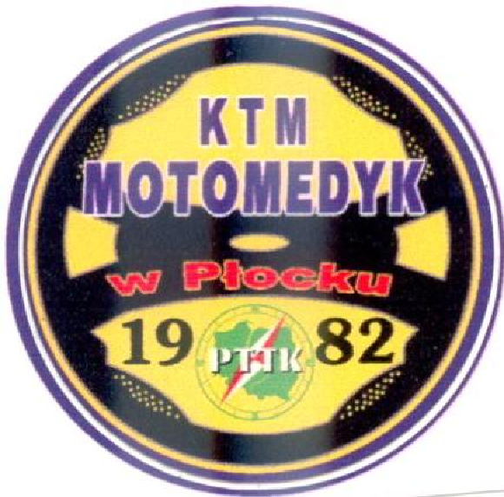 | 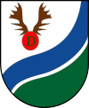

Imp. KTM ZG. PTTK Nr. 81/ 18

R E G U L A M I N
GOSTYNIN - ŁĄCK - SOCZEWKA 14.04 – 15.04.2018 r

ORGANIZATOR
- Klub Turystyki Motorowej PTTK„ Motomedyk” w Płocku
- Oddział Miejski PTTK w Płocku przy współpracy :
- Urzędu Marszałkowskiego Województwa Mazowieckiego w Warszawie.
- Starostwo Powiatowe w Gostyninie
- Urząd Gminy Łąck
- Urząd Gminy Nowy Duninów
PATRONAT HONOROWY NAD RAJDEM OBJĘLI
Marszałek Województwa Mazowieckiego Pan Adam Struzik
Starosta Powiatowy Gostynina Pan Tomasz Matuszewski
Wójt Gminy Łąck Pan Zbigniew Białecki
Wójt Gminy Nowy Duninów Pan Mirosław Krysiak
KIEROWNICTWO RAJDU
* Komandor Józef Wrzeszyński
* V-c Komandor ds. Barbara Skowrońska
* Sekretarz Zygmunt Różalski
* Skarbnik Maria Borzewska
* Organizator - przewodnik Zbigniew Barański
* Organizator Sławomir Tomes
* Organizator Roman Sadowski

CEL RAJDU
Uczczenie 100 -lecie Odzyskania przez Polskę Niepodległości
Upamiętnienie Poległych w walkach Obrońców Ziemi Gostynińskiej

TERMIN RAJDU
Rajd odbędzie się w dniach 14.04 – 15.04. br w Ośrodku Szkoleniowo- Wypoczynkowym
„MAZOWSZE” w Soczewce k/Płocka.
WARUNKI UCZESTNICTWA .
Uczestnikami Rajdu mogą być turyści motorowi którzy do dnia 3 kwietnia 2018 r. prześlą zgłoszenia na
załączonych kartach i wpłacą wpłatę na pokrycie kosztów uczestnictwa w Rajdzie
- dorośli - 145,00 zł
- dzieci i młodzież szkolna do lat 14 – 90,0 zł
Jest możliwość rezerwacji noclegu z 13.04 na 14.04. br w cenie 30,00 zł
Zgłoszenia wraz z kserokopią dowodu wpłaty należy przesłać na adres:
09-400 PŁOCK ul. Płoskiego 8 m 7
tel. kom. 510 568 096 lub e-mail jozef.wrzeszczynski@gmail.com
Wpłaty wpisowego należy dokonać na konto Oddziału Miejskiego PTTK w Płocku
I O/M PKO S.A. 84 1240 3174 1111 0000 2889 9941 z dopiskiem
„XIII Ogólnopolski Rajd do Miejsc Pamięci Narodowej „ GOSTYNIN– 2018 r”
Rajd jest Non-profit, nie ma charakteru komercyjnego .
Rajd organizowany jest na zasadach samoorganizacji ,siłami wolontariatu zgodnie ze Statutem PTTK
( na podstawie art.10 pkt.3 ustawy z dn.24 kwietnia 2003 r o działalności pożytku publicznego i

o wolontariacie ( Dz.U.z 2003 r nr.96 poz.873 z późniejszymi zmianami).

ŚWIADCZENIA
W ramach wpisowego organizator zapewnia :
* nocleg z 14.04. na 15.04. br,
* obiad w sobotę ,
* biesiada Turystyczna w sobotę,
* śniadanie i obiad w niedzielę
* wlepka Rajdowa i pieczątka
* Nagrody,
* Puchary
* potwierdzenie uczestnictwa w książeczkach Turystycznych

OBOWIĄZKI UCZESTNIKÓW
* przestrzeganie regulaminu i programu Rajdu ,
* przestrzeganie zasad ruchu drogowego , kultury turystycznej ,ochrony przyrody i zabytków ,
* dbanie o mienie własne , współuczestników i organizatora Rajdu,
* posiadać ważną legitymację PTTK , książeczkę MOT /TM ,
* Przodownicy Turystyki Motorowej winni posiadać legitymację PTM i pieczątkę,
* wyposażenie pojazdu zgodne z obowiązującymi przepisami ,
.

POSTANOWIENIA KOŃCOWE
Rajd odbędzie się bez względu na pogodę. W przypadku nie przybycia na Rajd wpisowe
Nie ulega zwrotowi .
Członkowie PTTK z opłaconą składką członkowską na 2018 r są ubezpieczeni od następstw
nieszczęśliwych wypadków. Pozostali uczestnicy powinni ubezpieczyć się we własnym zakresie.
Organizatorzy nie ponoszą odpowiedzialności za wypadki i szkody wynikłe w czasie trwania
mprezy.
Uczestnicy ponoszą odpowiedzialność za wyrządzone szkody i straty w miejscu zakwaterowania
w czasie imprezy .
Ostateczna interpretacja niniejszego Regulaminu należy do ORGANIZATORA.
Wszelkie informacje można uzyskać pod numerem telefonu :
510 568 096.

SERDECZNIE ZAPRASZAMY ORGANIZATORZY

